 | CONSILIUL JUDEȚEAN BOTOȘANI  CENTRUL JUDEŢEAN PENTRU CONSERVAREA  ŞI PROMOVAREA CULTURII TRADIŢIONALE BOTOŞANI  Botoşani, str. Unirii nr. 10, Cod poştal 710233;  tel 0231-536322, fax 0231 – 515448; Cod fiscal 3372238  e-mail: centrul_creatiei_botosani@yahoo.com | 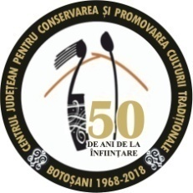
Comunicat de presă – Festivalul-concurs coral “O, ce veste minunată!”

Centrul Judeţean pentru Conservarea şi Promovarea Culturii Tradiţionale Botoşani, instituţie publică de cultură aflată în subordinea Consiliului Judeţean Botoşani, organizează Festivalul - concurs coral „O, ce veste minunată!”, ediţia a X-a.
Festivalul va avea loc sâmbătă 14 decembrie 2019, începând cu ora 12:00 în Sala „Mihai Eminescu” – Hotel Rapsodia, Botoşani.
Concursul se adresează formaţiilor corale şi grupurilor folclorice de amatori, fără limită de vârstă, iar repertoriul va cuprinde colinde, cântări psaltice, cântece de stea. Concursul îşi propune să încurajeze prezentarea creaţiilor muzicale în primă audiţie.
Anul acesta vor fi în concurs 30 de formaţii corale din Maramureş, Botoşani, Iaşi, Suceava, Republica Moldova şi Ucraina.
Intrarea la spectacolul oferit de formaţiile corale în concurs va fi liberă.

Elena Pricopie – Centrul Judeţean pentru Conservarea şi Promovarea Culturii Tradiţionale Botoşani

